

传感器产业生产项目可行性研究报告-人形机器人感知核心，六维力具发展潜力

编制单位：北京智博睿项目管理有限公司

1、传感器：智能感知核心
感知是人形机器人控制和执行的前提。传感器是一种检测装臵，能感受到被测量的信息，并能将感受到的信息，按一定规律变换成为电信号或其他所需形式的信息输出，以满足信息的传输、处理、存储、显示、记录和控制等要求，传感器的特点包括微型化、数字化、智能化、多功能化、系统化、网络化。传感器包括力矩传感器、触觉传感器、接近觉传感器、距离觉传感器、光学编码器等。感知层的传感器是连接物理世界和数字世界的纽带，对于实现具身智能具有决定性的作用。在人形机器人中，较为重要的几种传感器有力矩传感器、触觉传感器、IMU、视觉传感器等。本报告主要介绍六维力/力矩传感器（以下简称为“六维力传感器”）和 MEMS 惯性传感器及压力传感器。
六维力传感器：是一种能够测量物体在六个方向（即三个平移方向和三个旋转方向）上的力和力矩的传感器。在人形机器人中，六维力传感器通常安装在机器人的手腕、手臂、脚等与其他物体接触的部位，可以实时监测和反馈机器人与外界环境的交互力信息，从而实现精确的力控制和柔顺操作。而一维力传感器主要测量机器人在各个关节上受到的力和力矩，可以帮助机器人感知自身的运动状态并进行精确的动作调整。
MEMS 压力传感器：MEMS 压力传感器在内部压力检测、触觉反馈等方面或扮演重要角色，可以放臵在灵巧手指尖等与外界经常接触的部位。另外，MEMS 压力传感器和柔性传感器可以结合使用，以实现更加灵活和适应性强的传感解决方案。
MEMS IMU（惯性测量单元）：IMU 集成了加速度计、陀螺仪等传感器，可以实时测量机器人的加速度和角速度信息。这些数据对于机器人的姿态控制、导航和定位等功能至关重要。通过 IMU，机器人可以精确地感知自身的运动状态和位臵变化，从而实现稳定、准确的运动控制。
政策推动传感器行业发展。近年来，国家大力推进传感器等先进传感器的产业化，陆续出台了一系列支持传感器行业发展的产业政策，为国内传感器的发展提供了良好环境，有望推动中国传感器产业技术进步。
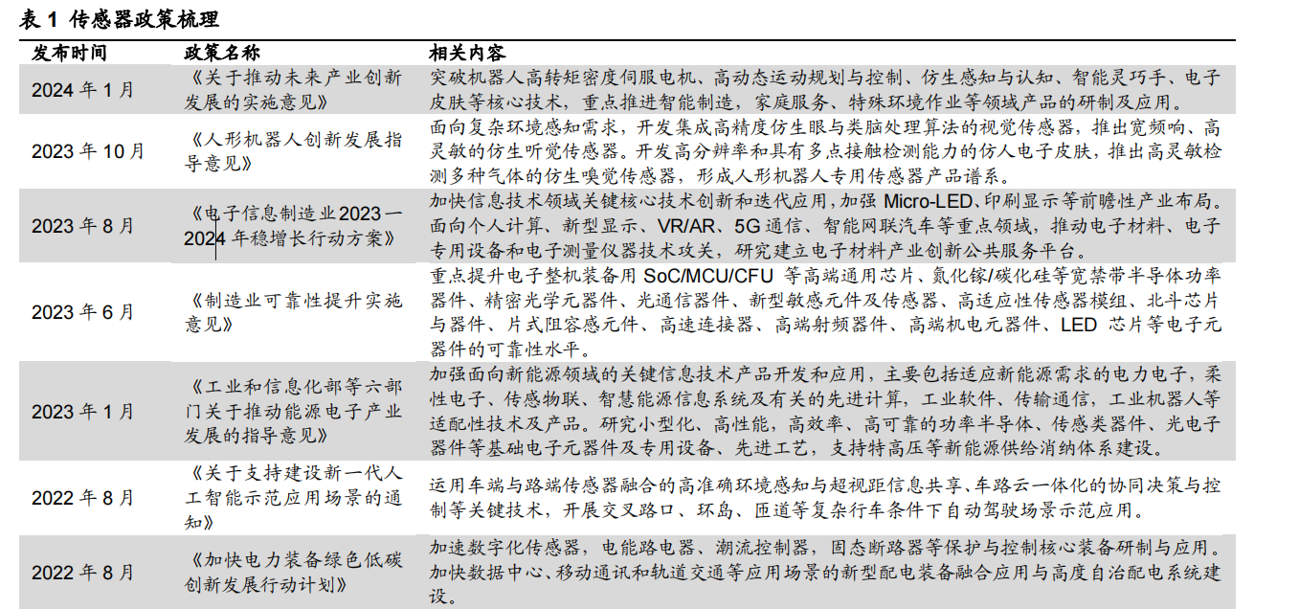
2、六维力传感器：人形机器人核心零部件之一，成本高昂，壁垒较高
六维力传感器是机器人实现柔顺化、智能化控制的重要传感器之一按照测量维度，力矩传感器可以分为一至六维力传感器。力矩传感器最常见的是一维、三维和六维力传感器，二维和五维的力传感器较少。多维力最完整的形式是六维力传感器，即能够同时测量 3 个力分量和 3 个力矩分量的传感器。应用在机器人中，能够为机器人的力控制和运动控制提供必要的力感知信息，对机器人完成复杂、精细作业任务，实现柔顺化、智能化操作起到关键作用。六维力传感器的需要复杂的内部算法，会解耦各方向力和力矩间的干扰，使力的测量更为精准。比如，高精准度的军用六维力器，可以确保在六维度联合承载的情况下，测量值偏差在量程的 0.3%FS 以内。
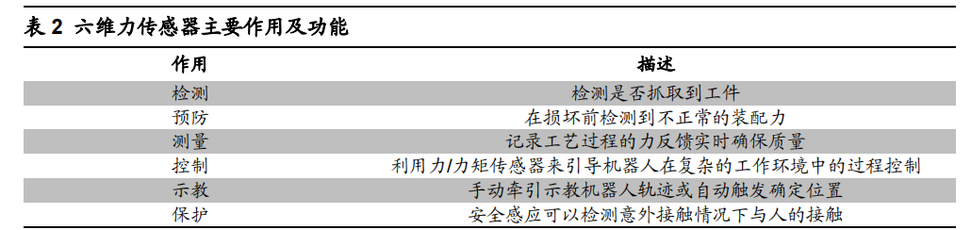
六维力传感器应用范围广泛。六维力测量的需求最早来自航空航天飞行器研究领域，安装在飞行器内部的六维力传感器用来测量飞行器的空气动力学特性，包括飞行器的升力、阻力、侧向力、俯仰力矩、偏航力矩和滚转力矩。正交三方向力和三方向力矩同时测量，所以需要用六维力传感器。目前六维力/力矩传感器已广泛应用到众多领域，如铸件打磨抛光、工件装配等工业生产领域，协作机器人、康复机器人等医疗服务领域，航空航天、深海及核环境等国防领域。
六维力传感器的技术壁垒：弹性体结构（耦合）设计、标定校准、数据采集、解耦算法。
结构设计：六维力传感器形态多样。六维力传感器的结构设计为核心问题。传感器的结构受到其应用场合的限制，而力敏感元件的形式和布臵将直接影响到传感器的灵敏度、刚度、线性度、动态性能、维间耦合等，在很大程度上决定着传感器的性能的优劣。目前，六维力/力矩传感器的结构主要集中在一体化结构和 Stewart 并联结构两种。其中，一体化结构的六维力传感器包括竖梁式、横梁式、复合梁式、筒式等。
标定校准和数据采集。标定是传感器在投入使用前以及使用过程中，校准使用精度的重要步骤，标定结果的精度直接影响传感器的使用精度。标定精度的主要影响因素有两方面：一是标定装臵和标定实验的合理性，及其采集数据的精度；二是通过选择合适的解耦算法对其进行解耦，通过降低传感器的维间耦合以提高标定精度。六维力传感器不是三个一维力传感器和三个扭矩传感器结构的简单叠加，其非线性力学特征明显，要考虑多通道信号的温漂、蠕变、交叉干扰、数据处理的实时性，再加之六维联合加载标定的复杂性，六维力传感器的技术难度是一维力传感器难度的六次方。另外从设备角度来看，六维联合加载设备是高精度六维力传感器研发和生产的必要条件。六维联合加载设备可以对力觉传感器实现正交三个方向力和三个方向力矩的同时精确加载，只有在传感器标定和检测过程中采用这种六维联合加载的方式，才能实现力 0.5%FS 力准度。设备无标品可以采购，靠厂家纯自研获得。
解耦算法：由于受到机械结构原理、机械加工误差、应变片粘贴位臵以及系统标定方式的影响，任何类型的六维力传感器均会不可避免地产生耦合误差。在此前的研究中，减小耦合误差的方式主要有改变结构和材料、改善加工工艺等，即从根源上进行结构解耦。软件解耦是指采用合适的算法推导出六维力传感器输入值与输出值的关系。实现软件解耦的方法有两种：第一种是线性解耦，最常用的是最小二乘法；第二种是维间解耦，适用于线性解耦无法解决问题的场合，最常用的是机器学习算法，包括 BP 神经网络、随机森林和极限学习机等。结构解耦虽然原理简单，但会增加加工难度和制造成本；软件解耦虽能够有效降低制造成本，但运算复杂，易出现病态矩阵，导致精度降低。
- 六维力传感器具有较大的降本空间，市场规模有望实现高速增长
海外六维力矩传感器价格较高。根据爱采购，海外六维力传感器从几千块钱到几万元、十几万不等，我们认为成本主要来自于应变片、人工成本及前期的研发，且多为定制化生产。
应变片的价格较高。以 OMEGA Engineering 为例，其 1.5 毫米网格，120 欧姆的标称电阻应变片 SGD-1.5/120-LY11的价格为 1003.62 元人民币/10片（7月 16日报价），而对于更大网格尺寸和更高电阻值的应变片，如 13 毫米网格，1000 欧姆的SGD-13、1000-LY11，价格则为 1684.27 元人民币/10 片。单个六维力矩传感器所需应变片数量从 10 几个到几十个数量不等。不同弹性体设计结构不同，应变片使用数量将有所差异且加工制造难度亦将不同，导致最终产品生产制造成本有所差别。再考虑到抗温漂、蠕变等需求，精度要求越高的六维力传感器使用的应变片数量越多。因此，仅应变片部分的成本就达到万元级别左右。另外，应变计粘贴是一项工艺性很强的作业，且每道工序都难以用仪器进行事后的质量检测，全凭工人的经验。此外，规模化效应不强（小批量），前期投资和维护成本高，也是选择人工贴片的重要原因之一。应变计粘贴质量的好坏也直接决定了传感器的测量精度，人工加工技术壁垒较高，且短期内无法实现自动化生产。
力矩传感器市场规模大，多维力传感器技术壁垒更高。根据 Maximize Market Research 官网数据，2022 年力矩传感器市场规模为70.6亿美元，预计2023-2029年力矩传感器市场规模复合增速将达到 5.5%至 102.8 亿美元。
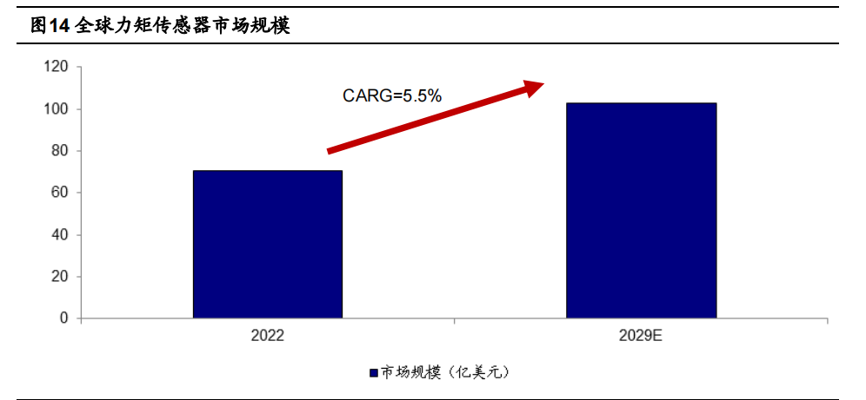
中国六维力传感器市场规模尚小。根据高工机器人产业研究所（GGII）数据显示，2022 年，中国六维力传感器市场销量达到 8360 套，市场规模为 2.39 亿元，同比增长分别为 57.97%和 52.04%，其中机器人行业贡献了 4840 套的销量，市场规模为1.56亿元，同比增长率分别为 62.58%和 54.35%；预计到 2027 年，中国六维力传感器市场销量有望突破 84000 套，市场规模有望超过 15 亿元，复合增长率分别超过 60%和 45%，其中机器人行业销量有望突破 42000 套。
人形机器人有望打开六维力传感器市场空间。随着人形机器人的发展与普及，六维力传感器在人形机器人中的应用有望打开。根据我们测算，若人形机器人年产 100 万台、单个六维力传感器价格 1500 元/个，每台假设用四个六维力传感器的情况下，新增市场空间预计达到 60 亿元。
- 国产厂商入局渐多，产业化应用正落地
国产六维力传感器与海外在灵敏度、串扰、抗过载能力及维间耦合误差等方面仍存在差距。近几年，入局六维力传感器领域的国产相关厂商越来越多，除了宇立仪器（SRI）之外，如坤维科技、鑫精诚、海伯森、蓝点触控、神源生智能、瑞尔特测控等，均已有相关的产品落地并进入产业化应用。其他厂商如重庆鲁班机器人技术研究院、昊志机电、埃力智能等，通过自主研发力传感器技术，已经具备六维力传感器的生产能力，部分产品型号开始进入下游用户的验证测试阶段
据 MIR 睿工业数据显示，2023 年六维力传感器市场集中度较高，TOP10 占据接近70%的份额，国产宇立仪器、蓝点触控、坤维科技排名靠前。行业整体目前仍以外资品牌为主，外资份额占比近 70%，外资品牌在产品和应用上占有较大先发优势。国内部分上市公司如柯力传感、昊志机电等也在不断攻关，凭借大量的研发投入和资金支持，也将获得一定的市场份额。
项目可行性研究报告（2023年5月1日新版）编制大纲
第一章概论
1.1项目概况
1.2项目单位概况
1.3编制依据
1.4主要结论和建议
第二章项目建设背景及必要性
2.1项目建设背景
2.2规划政策符合性
2.3建设必要性
第三章项目需求分析与产出方案
3.1需求分析
3.2建设内容和规模
3.3项目产出方案
第四章项目选址与要素保障
4.1项目选址
4.2项目建设条件
4.3要素保障分析
第五章建设方案
5.1工程方案
5.2建设管理方案
第六章项目运营方案
6.1运营模式选择
6.2运营组织方案
6.3安全保障方案
6.4绩效管理方案
第七章环境保护
7.1执行依据
7.2建设期环境影响分析及环保措施
7.3运营期污染防治及处理措施
7.4水土保持措施
7.5特殊环境影响分析
7.6结论
7.7建议
第八章节能分析
8.1编制依据
8.2节能原则
8.3项目能源消耗的种类
8.4节能措施
第九章项目投资估算与资金筹措
9.1投资估算
9.2资金筹措
第十章项目影响效果分析
10.1社会影响分析
10.2不同利益群体对项目的态度与参与程度
10.3生态环境影响分析
10.4资源和能源利用效果分析
10.5碳达峰碳中和分析
第十一章项目风险管控方案
11.1风险识别与评价
11.2风险程度分析
11.3风险管控方案
第十二章社会稳定性风险分析
12.1风险及其评价
12.2风险的综合评价
12.3社会稳定风险防范措施
12.4维护社会稳定工作方案
12.5结论
第十三章研究结论及建议
13.1主要研究结论
13.2问题与建议

